Họ và tên: Nguyễn Huy Thắng

MSV: 22027545

Báo cáo bài tập

Chương 1: Động học (tiếp)

Bài tập 3.1: Làm quen Vrep

1. Cánh tay robot 6 bậc tự do đặt trên cái bàn và 3 chiếc bàn khác đặt xung quanh, 3 khối lập phương xanh, xanh dương, đỏ

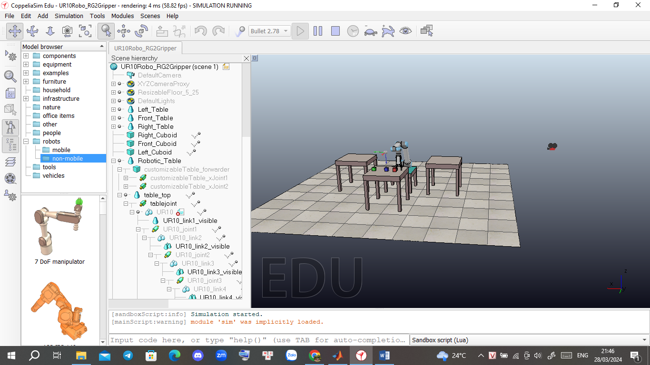

2.

Giao tiếp matlab-vrep qua api

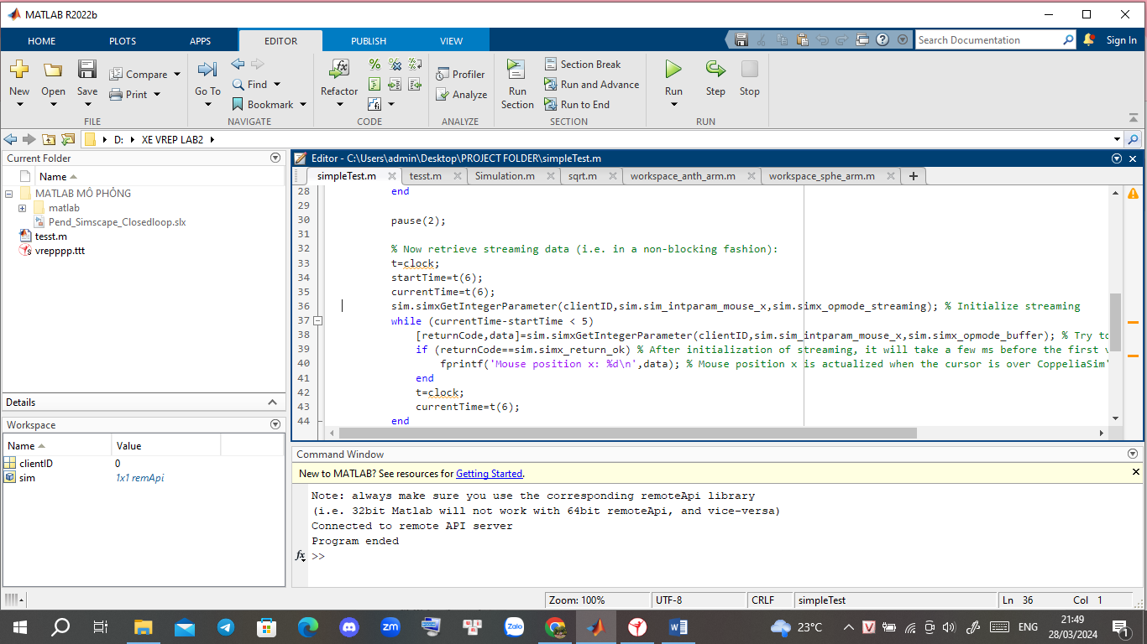

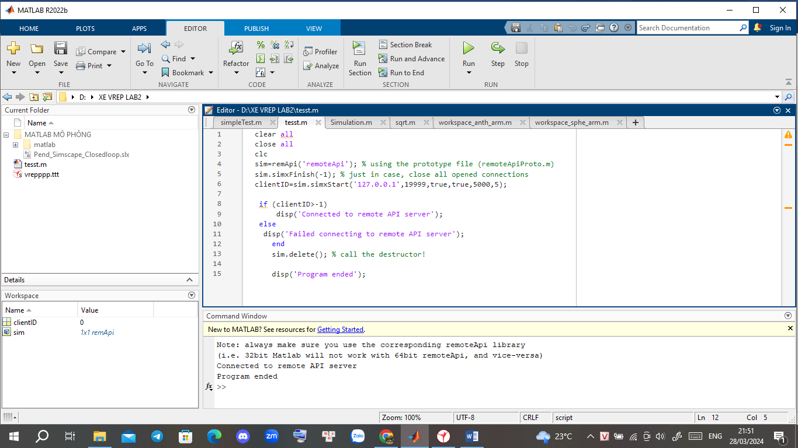

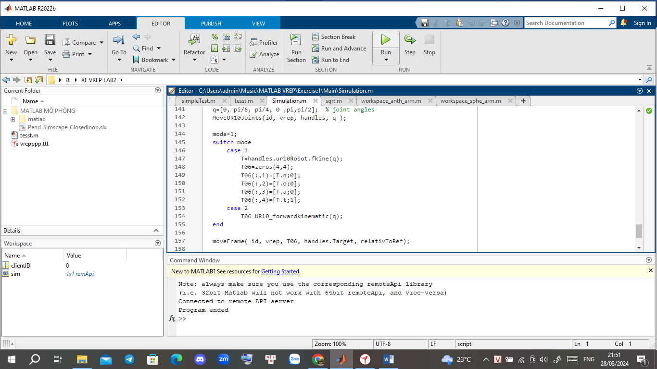

Kết quả

